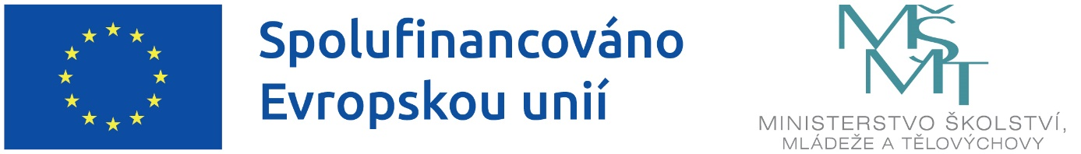

Projekt „Cesta do Evropy - MŠ Měnín 2023“ je spolufinancován Evropskou unií.
Název projektu: Cesta do Evropy - MŠ Měnín 2023
Registrační číslo projektu: CZ.02.02.03/00/22_002/0003186
Operační program: OP JAK
Délka trvání projektu: 1. 1. 2023 – 31. 12. 2025
Výše dotace: 571 653 Kč
Aktivity:
Mateřská škola:
1.I/1 Školní asistent MŠ
1.I/6 Inovativní vzdělávání dětí v MŠ
1.I/8 Odborně zaměřená tematická a komunitní setkávání v MŠ

